第七次上机实验报告

**学号**：2020303100761 **姓名**：高子轩 **班级**：自2002

**程序代码**

#include<iostream>

using namespace std;

class Complex {

double real;

double imag;

public:

Complex(double r = 0.0, double i = 0.0);

void print();

Complex operator+(Complex c);

};

Complex::Complex(double r, double i)

{

real = r; imag = i;

}

Complex Complex::operator+(Complex c)

{

Complex temp;

temp.real = real*c.real-imag*c.imag;

temp.imag = real*c.imag+c.real*imag;

return temp;

}

void Complex::print()

{

cout << "total real=" << real << " " << " total imag=" << imag << endl;

}

int main()

{

double x1, x2, y1, y2;

cin >> x1 >> y1 >> x2 >> y2;

Complex com1(x1, y1), com2(x2, y2), total1;

total1 = com1 + com2;

total1.print();

return 0;

}

程序结果

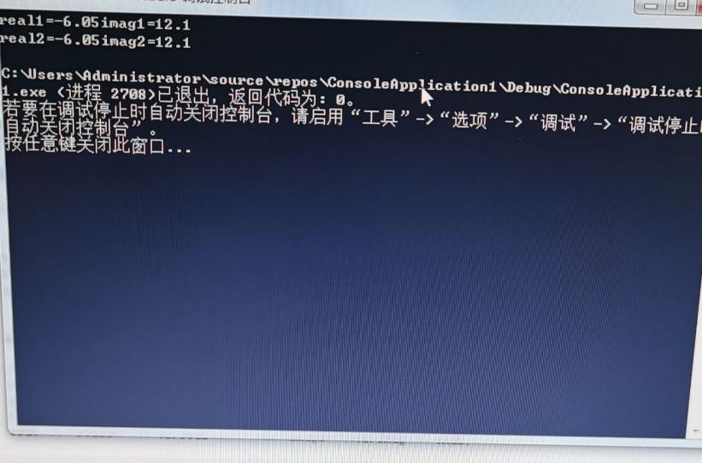

**四、实验心得**

一开始学c的时候我就有想写复数的冲动，这节课上完终于如愿以偿，怎么说呢，比我想象的要复杂一些，很多问题我都需要看书解决，感觉还是没有把第五章学透，但是操作起来也还好，也算是善始善终了。